Analisis kekuatan dan stabilitas struktur trolley terhadap variasi beban statis menggunakan metode elemen hingga (FEA)
Khafidh Deedat Alnurrasyid¹, Iwan Nugraha Gusniar², Aripin³
^{1,2,3}Teknik Mesin, Universitas Singaperbangsa Karawang
Jl. HS.Ronggo Waluyo, Puseurjaya, Telukjambe Timur, Karawang, Jawa Barat
Email korespondensi: didatjr@gmail.com

Received: 30 September 2025, Reviewed: 7 November 2025, Published: 21 March 2026
DOI: https://doi.org/10.71452/ysxcxc25

Abstrak. Penelitian ini bertujuan untuk mengevaluasi kekuatan dan stabilitas rangka troli ketika menerima beban statis dengan menggunakan pendekatan Finite Element Analysis (FEA). Model tiga dimensi troli dibuat melalui SolidWorks dan dianalisis pada tiga variasi pembebanan, yaitu 8.000 N, 10.000 N, dan 12.000 N. Material S45C dipilih karena memiliki karakteristik mekanik yang sesuai untuk aplikasi struktural. Analisis dilakukan terhadap parameter utama berupa tegangan von Mises, deformasi total, dan faktor keamanan untuk mengetahui respons struktural rangka secara menyeluruh. Hasil simulasi menunjukkan bahwa seluruh nilai tegangan maksimum masih berada jauh di bawah batas luluh material, sehingga struktur tetap berperilaku elastis. Deformasi total meningkat secara linier terhadap penambahan beban, menandakan bahwa rangka belum menunjukkan indikasi deformasi permanen atau potensi kerusakan. Nilai faktor keamanan berada pada kisaran 3,05 hingga 4,52, yang menunjukkan bahwa rancangan memiliki margin keselamatan yang tinggi terhadap variasi pembebanan. Penelitian ini penting dilakukan karena troli merupakan alat bantu utama dalam proses pemindahan material di lingkungan industri, sehingga diperlukan struktur yang kuat, stabil, dan aman untuk menjamin kelancaran operasional serta mencegah risiko kegagalan yang dapat mengganggu produktivitas. Melalui analisis berbasis FEA, kondisi kerja aktual dapat disimulasikan secara tepat sehingga desain rangka dapat divalidasi sebelum proses manufaktur, sekaligus menjadi dasar teknis dalam upaya penyempurnaan desain di masa mendatang.
Kata kunci: struktur trolley, pembebanan statik, FEA, tegangan Von Mises, faktor keamanan.
Abstract. This study aims to evaluate the strength and stability of a trolley frame subjected to static loading using the Finite Element Analysis (FEA) approach. A three-dimensional model of the trolley was developed in SolidWorks and analyzed under three loading conditions: 8,000 N, 10,000 N, and 12,000 N. S45C steel was selected due to its mechanical properties suitable for structural applications. The analysis focused on key parameters, including von Mises stress, total deformation, and safety factor, to obtain a comprehensive understanding of the structural response. The simulation results indicate that all maximum stress values remain well below the material’s yield strength, ensuring that the structure behaves elastically. Total deformation increases linearly with the applied load, indicating that the frame has not exhibited any permanent deformation or signs of potential failure. The safety factor values range from 3.05 to 4.52, indicating that the design maintains a high safety margin under varying load conditions. This research is essential because trolleys serve as a primary material-handling tool in industrial environments, requiring a structure that is strong, stable, and safe to ensure smooth operations and prevent failures that may hinder productivity. Through FEA-based analysis, actual working conditions can be accurately simulated, allowing the frame design to be validated prior to manufacturing and serving as a technical foundation for further design improvements.
Keywords: trolley structure, static loading, FEA, von Mises stress, safety factor.

Pendahuluan
Industri manufaktur merupakan kumpulan perusahaan yang memiliki kesamaan dalam mengubah bahan mentah menjadi barang setengah jadi maupun barang jadi dengan nilai tambah yang signifikan. Jenis industri ini mencakup berbagai sektor seperti otomotif, pangan, sandang, dan lain sebagainya, di mana pemanfaatan peralatan mekanis dan teknologi produksi sangat bergantung pada karakteristik serta kompleksitas produk yang dihasilkan [1]. Dalam praktik produksinya, industri manufaktur biasanya mengandalkan kolaborasi antara tenaga kerja manusia dan mesin otomatis, sehingga efisiensi operasional ditentukan oleh keteraturan sistem kerja serta kualitas lingkungan kerja yang mendukung [2]. Kondisi tersebut menuntut adanya sistem pendukung yang mampu menunjang kelancaran proses produksi secara keseluruhan. Oleh karena itu, penggunaan alat bantu seperti trolley menjadi aspek penting untuk menciptakan alur kerja yang lebih terstruktur, menjaga keamanan produk selama proses perpindahan maupun penyimpanan, serta mempertahankan kualitas produk hingga ke tahap distribusi [3].
Trolley merupakan alat yang digunakan dalam lingkungan industri untuk memindahkan barang, komponen, atau material dari satu titik ke titik lain dalam area produksi atau penyimpanan. Trolley umumnya dilengkapi dengan roda dan dirancang dengan berbagai konfigurasi, seperti rak bertingkat, platform datar, atau dudukan khusus, agar sesuai dengan jenis barang yang diangkut. Penggunaan troli memiliki peran penting dalam mendukung kelancaran alur logistik internal karena mampu mengurangi beban kerja operator, meminimalkan risiko kerusakan barang akibat pengangkutan, serta meningkatkan efisiensi waktu perpindahan material. Umumnya, troli dirancang untuk mampu menahan beban hingga mencapai 1 ton atau sekitar 10.000 N, tergantung pada jenis dan kekuatan material yang digunakan pada setiap komponen strukturalnya, seperti rangka utama, pelat dasar, serta sambungan. Material dengan kekuatan tarik tinggi, seperti baja karbon, baja paduan, atau aluminium grade industri, memiliki kapasitas daya dukung yang lebih besar dibandingkan dengan material ringan biasa [4]. Dalam konteks ini, tingkat kekakuan struktur pada troli harus dirancang sedemikian rupa untuk memastikan keselamatan operasional, efisiensi penggunaan, serta keandalan dalam menopang beban yang dikenakan selama proses kerja.
Dalam proses perancangan, troli harus mampu menahan beban statik yang timbul akibat bobot total yang didistribusikan oleh berat muatan, serta berbagai gaya diam yang bekerja baik saat troli dalam kondisi tidak bergerak maupun selama proses perpindahan posisi. Oleh karena itu, analisis struktural menjadi aspek krusial untuk memastikan bahwa semua elemen rangka troli memiliki ketahanan yang memadai terhadap gaya tekan, lentur, dan puntir yang mungkin terjadi. Desain yang optimal juga perlu mempertimbangkan faktor keamanan, jenis material, serta distribusi beban agar trolley dapat berfungsi secara stabil dan aman dalam berbagai kondisi operasional [5]. Untuk menjawab tantangan tersebut, analisis numerik menggunakan metode elemen hingga (Finite Element Method/FEA) menjadi salah satu pendekatan yang banyak diterapkan dalam bidang rekayasa teknik, khususnya melalui perangkat lunak SolidWorks. Metode Finite Element (FEA) memberikan kemampuan untuk mensimulasikan perilaku mekanik suatu struktur secara menyeluruh terhadap berbagai beban kerja, dengan mempertimbangkan karakteristik material secara rinci seperti modulus elastisitas, kekuatan tarik, serta batas leleh. Melalui pendekatan ini, distribusi tegangan, deformasi, dan faktor keamanan dapat dievaluasi secara akurat, sehingga memungkinkan perancang untuk mengidentifikasi potensi kegagalan struktur sebelum komponen diproduksi secara fisik, serta mengoptimalkan desain demi efisiensi dan keandalan produk [6].
Berdasarkan uraian latar belakang yang telah disampaikan, penelitian ini bertujuan untuk mengevaluasi performa statik struktur troli dengan pendekatan metode elemen hingga (Finite Element Method). Evaluasi ini meliputi analisis distribusi tegangan, deformasi, serta perhitungan faktor keamanan guna memastikan bahwa desain struktur tersebut sesuai dengan standar keselamatan yang berlaku. Diharapkan, hasil dari studi ini dapat memberikan kontribusi nyata dalam pengembangan desain troli yang lebih aman, andal, dan efisien secara struktural.

Metode
Penelitian ini diawali dengan tahap identifikasi kebutuhan dan spesifikasi teknis dari struktur troli, yang mencakup kapasitas beban, dimensi, dan kriteria keamanan. Selanjutnya dilakukan pemodelan geometri tiga dimensi menggunakan perangkat lunak berbasis CAD (Computer-Aided Design), yakni SolidWorks. Setelah model geometri selesai, tahap berikutnya adalah pemilihan material berdasarkan pertimbangan sifat mekanik, seperti kekuatan tarik, modulus elastisitas, serta ketahanan terhadap deformasi permanen. Menurut peneliti terdahulu yaitu, Jamian.R (2020) menegaskan bahwa pemilihan material dengan karakteristik mekanik yang unggul, seperti baja karbon, berperan penting dalam meningkatkan tingkat keamanan serta memperpanjang masa pakai suatu komponen [7].
Analisis numerik dilakukan menggunakan pendekatan metode elemen hingga (Finite Element Analysis/FEA) yang juga difasilitasi melalui fitur Simulation pada perangkat lunak SolidWorks. Analisis ini juga dilakukan untuk mengihitung tiga pameter yaitu mencakup evaluasi tegangan von Mises, Tegangan von Mises merupakan tegangan ekuivalen yang digunakan sebagai acuan untuk menilai apakah suatu material bersifat daktail akan mengalami kegagalan ketika nilai tegangan tersebut mencapai atau melampaui batas luluh material [8].

$σ_{v}=\sqrt{\frac{{\left(σ_{1}-σ_{2}\right)}^{2}+{\left(σ_{2}-σ_{3}\right)}^{2}+{\left(σ_{3}-σ_{1}\right)}^{2}}{2}}$ (1)
Dimana,
$σ_{v}=Tegangan von-mises (N/mm^{2})$ =
$σ_{1},σ_{2},σ_{3}=Tegangan utama dalam tiga sumbu$

Deformasi total merupakan salah satu indikator penting dalam mengevaluasi kestabilan elemen balok terhadap kekuatannya. Umumnya, deformasi menggambarkan perubahan bentuk yang terjadi pada struktur, seperti pembengkokan atau pergeseran posisi titik-titik pada bentang balok, yang dikenal sebagai defleksi akibat beban yang bekerja sepanjang bentangnya [9].

$δ=\frac{F.L}{A.E}$ (2)
Di mana,
$δ=Deformasi \left(mm\right)$
$F=Gaya yang bekerja (N)$
$L=Panjang material (mm)$
$A=Luas penampang (mm^{2})$
$E=Modulus elastisitas (N/mm^{2})$
Serta faktor keamanan (safety factor) digunakan sebagai tolok ukur untuk memastikan bahwa perencanaan suatu elemen mesin berada dalam batas aman. Berdasarkan teori yang dikemukakan oleh Mott R (2004), untuk struktur yang menerima beban statis dan membutuhkan tingkat keandalan tinggi, nilai safety factor yang disarankan berada dalam rentang 1,25 hingga 2,0 [10].
$n=\frac{σ_{y}}{σ_{act}}$ (3)
D imana,
$n=Faktor keamanan$
$σ_{y}=Tegangan luluh material (N/mm^{2})$
$σ_{act}=$ Tegangan aktual yang terjadi pada material (N/mm²)

Hasil dari simulasi digunakan untuk menilai apakah desain telah memenuhi batas aman yang ditetapkan dan untuk memberikan masukan perbaikan pada desain apabila diperlukan. Dengan metode ini, validitas struktur dapat diuji secara virtual sebelum dilanjutkan ke tahap manufaktur.

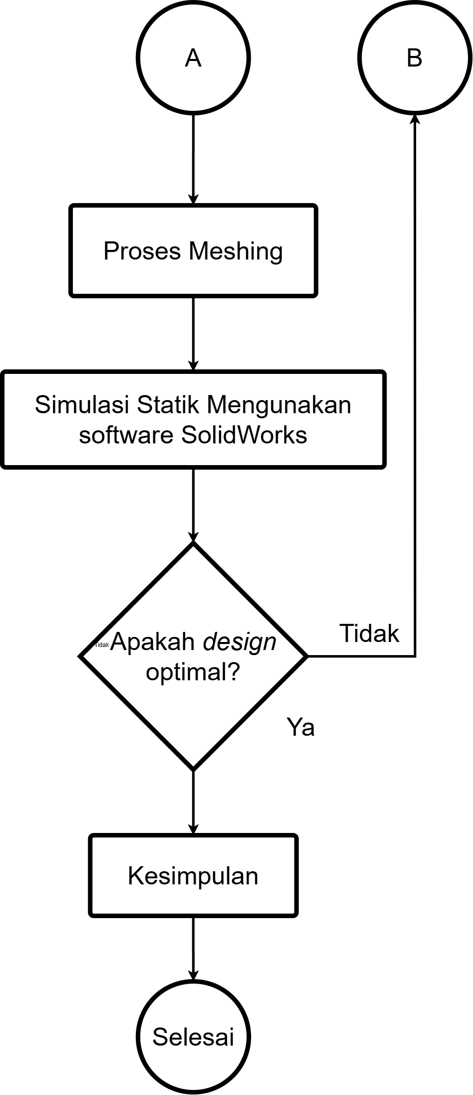
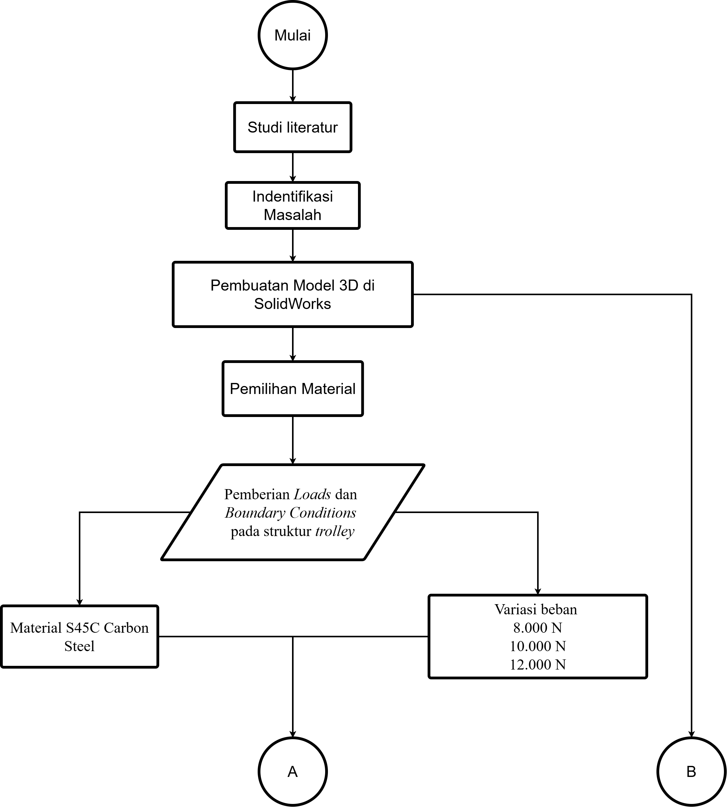

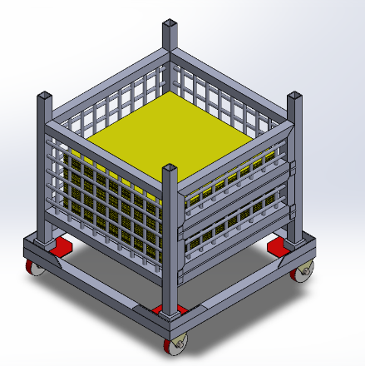
Gambar 1. Diagram alir Analisis Kekuatan dan Stabilitas Struktur Trolley terhadap Variasi Beban Statis.

Gambar 2. Design struktur trolley.

Material Properties
Penelitian ini difokuskan pada analisis kekuatan struktur rangka troli dengan menerapkan metode Finite Element Analysis (FEA). Evaluasi dilakukan dalam kondisi pembebanan statik untuk mengetahui perilaku mekanis rangka, seperti tegangan dan deformasi yang terjadi. Selain itu, pembebanan dilakukan dalam tiga level berbeda, yaitu sebesar 8.000 N, 10.000 N, dan 12.000 N, beban ini didasarkan pada kondisi aktual penggunaan trolley yang difungsikan untuk menopang bahan baku produksi dengan estimasi berat operasional maksimum dengan tujuan untuk menganalisis respons struktur terhadap variasi beban yang diterapkan dalam kondisi statik [11]. Material yang digunakan dalam struktur tersebut adalah baja karbon tipe S45C, yang dikenal memiliki sifat mekanis yang baik dan sesuai untuk aplikasi yang menuntut ketahanan terhadap beban tinggi. S45C adalah baja karbon sedang (medium carbon steel) dari standar Jepang JIS G4051. Baja ini memiliki kandungan karbon sekitar 0,45%, yang memberikan kombinasi antara kekuatan dan ketangguhan. Baja S45C banyak digunakan pada komponen mekanik seperti poros, roda gigi, baut, crankshaft, dan bagian mesin lainnya yang memerlukan sifat kekuatan tarik dan ketahanan terhadap keausan yang cukup baik.

Tabel 1. Material Properties S45C Carbon Steel [12].
Parameter | Nilai
Density | 7.85 (g/cm³)
Modulus of Elasticity | 205-210  GPa
Poisson Ratio | 0.27 – 0.30 N/A
Yield Strength | 345 N/mm² (MPa)
Tensile Strength | 570-700 N/mm² (MPa)

Pemberian Load dan Boundary Condition pada sturktur trolley
Analisis menggunakan metode elemen hingga, penerapan beban yang ditempatkan pada bagian rangka troli, serta penentuan kondisi batas merupakan aspek penting yang sangat memengaruhi ketelitian dan kesesuaian hasil simulasi terhadap kondisi nyata [13]. Pada gambar pertama, ditampilkan model struktur rangka dengan empat roda di setiap sudut. Warna hijau menunjukkan adanya penempatan Fixed Geometry, yang berarti bagian tersebut dianggap terkunci atau tidak mengalami perpindahan dalam simulasi. Hal ini digunakan untuk mensimulasikan kondisi tumpuan tetap, di mana gaya atau momen eksternal tidak akan menyebabkan pergerakan pada titik-titik tersebut. Titik-titik ini biasanya merepresentasikan area yang terhubung langsung ke permukaan atau elemen pendukung tetap seperti lantai atau kerangka utama [14]. Sementara itu, pada gambar kedua, terdapat panah berwarna ungu yang mengarah ke bawah dan tersebar secara merata pada sisi-sisi rangka. Panah-panah ini menggambarkan penerapan beban statis yang bekerja vertikal ke bawah, biasanya dimaksudkan untuk merepresentasikan beban yang ditopang oleh struktur, baik berasal dari berat sendiri, muatan, atau gaya eksternal lain. Posisi dan jumlah beban ini disesuaikan dengan skenario pengujian struktur untuk mengetahui seberapa besar pengaruhnya terhadap deformasi, tegangan, dan stabilitas keseluruhan rangka [15]. Dalam penelitian ini, beban yang diterapkan bersifat statis, menggambarkan kondisi di mana struktur menerima gaya konstan akibat massa muatan yang diletakkan di atas rangka troli. Sementara itu, kondisi batas ditetapkan untuk membatasi gerakan pada titik-titik tertentu yang berperan sebagai penopang tetap dalam sistem. Penyesuaian antara pembebanan dan batasan dilakukan berdasarkan penggunaan di lapangan, agar hasil simulasi mampu merepresentasikan respons mekanis struktur secara lebih akurat dan sesuai dengan kondisi nyata, seperti yang ditampilkan pada Gambar 3.
Proses Meshing
Setelah tahap penentuan geometri, jenis material, beban, serta kondisi batas selesai dilakukan, langkah berikutnya dalam analisis elemen hingga (Finite Element Analysis/FEA) adalah proses meshing. Proses ini bertujuan untuk membagi model geometri menjadi sejumlah elemen kecil yang saling terhubung, yang dikenal sebagai elemen hingga, guna mempermudah perhitungan numerik dalam simulasi [16]. Elemen-elemen ini digunakan untuk menyederhanakan perhitungan dalam analisis numerik, sehingga distribusi tegangan, deformasi, dan parameter mekanik lainnya dapat dianalisis secara mendetail dan akurat. Akurasi hasil simulasi sangat bergantung pada kualitas serta tingkat kerapatan mesh yang diterapkan. Mesh dengan ukuran terlalu besar berisiko menghasilkan perhitungan yang kurang tepat, sedangkan mesh yang sangat halus cenderung membutuhkan waktu komputasi yang lebih lama. Oleh karena itu, penting untuk menentukan ukuran elemen secara optimal dan konsisten, guna memperoleh hasil simulasi yang efisien namun tetap mencerminkan respons struktur secara realistis. Adapun gambar dari meshing dapat dilihat pada Gambar 4.

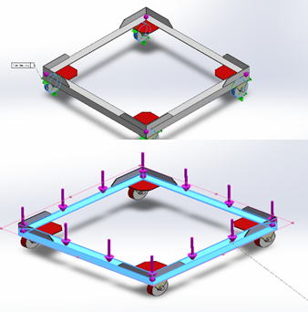
Boudary Condition
Load

Gambar 3. Pemberian Loads dan Boundary Condition pada sturktur trolley.

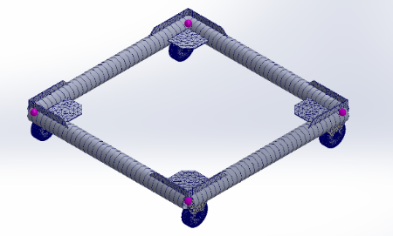

Gambar 3. Proses Meshing pada Struktur trolley.

Hasil dan Pembahasan
Hasil simulasi numerik menggunakan metode elemen hingga (Finite Element Analysis, FEA) yang telah dilakukan terhadap model struktur rangka troli. Simulasi ini bertujuan untuk mengevaluasi respons mekanis struktur terhadap variasi beban statik yang diterapkan, mencakup tiga skenario pembebanan: 8.000 N, 10.000 N, dan 12.000 N. Evaluasi dilakukan dengan menggunakan perangkat lunak SolidWorks Simulation, berdasarkan model geometri dan parameter material yang telah ditentukan.
Analisis dilakukan terhadap tiga parameter utama, yaitu tegangan von Mises, deformasi total (total displacement), dan faktor keamanan (safety factor). Ketiga parameter ini dipilih karena mewakili aspek krusial dalam penilaian kekuatan dan stabilitas struktur. Tegangan von Mises digunakan untuk mengevaluasi apakah material mengalami tegangan melebihi batas elastis (tegangan luluh), sedangkan deformasi total digunakan untuk melihat perubahan bentuk global dari struktur akibat beban. Faktor keamanan disimulasikan untuk menentukan apakah desain struktur berada dalam batas aman sesuai dengan standar teknik yang berlaku.
Tabel 2. Rincian informasi meshing pada struktur trolley.
Parameter | Keterangan
Mesh type | Solid mesh
Mesher used | Standar mesh
Automatic transition | Off
Include mesh auto loops | Off
Element size | 21.1800 mm
Tolerance | 1.0276
Mesh quality | High
Total node | 30.560
Total element | 20.590
Analisis Tegangan Von Mises
Analisis tegangan von Mises dilakukan untuk mengevaluasi apakah struktur troli mampu menahan pembebanan tanpa mengalami kegagalan plastis. Tegangan ini digunakan sebagai parameter acuan untuk menilai apakah tegangan maksimum yang terjadi pada struktur telah mendekati atau melampaui batas elastisitas material. Adapun visualisasi hasil simulasi tegangan von Mises yang ditampilkan pada Gambar 5 hingga Gambar 7 untuk masing-masing variasi beban statik. Distribusi warna menunjukkan intensitas tegangan, dengan area berwarna merah menunjukkan tegangan maksimum yang terjadi pada rangka troli. Nilai tegangan maksimum untuk masing-masing variasi beban ditampilkan pada Tabel 3.

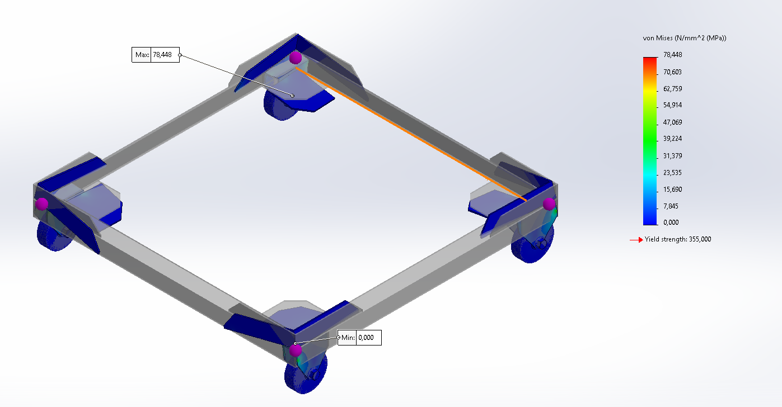
Gambar 4. Simulasi Tegangan Von Mises Struktur Trolley Beban 8.000 N.
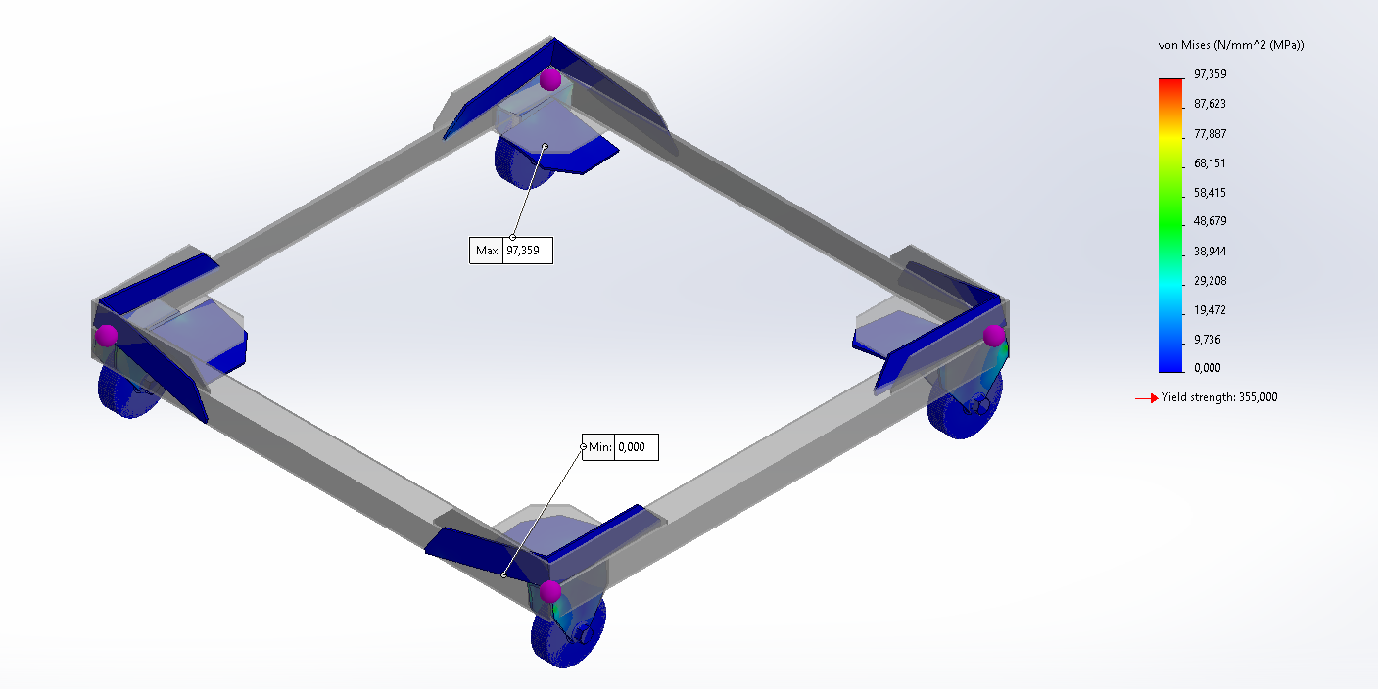
Gambar 5. Simulasi Tegangan Von Mises Struktur Trolley Beban 10.000 N.
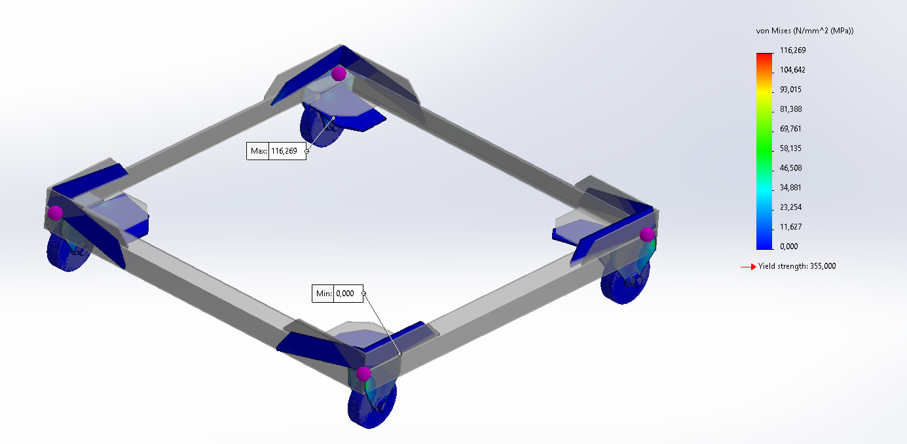
Gambar 6. Simulasi Tegangan Von Mises Struktur Trolley Beban 12.000 N.
Tabel 3. Tegangan Von Mises Maksimum pada Struktur Trolley terhadap Beban Statik.
Yield Strength N/mm²(MPa)  S45C Carbon Steel | Beban (N) | Nilai N/mm² (MPa)
345 | 8000  10000  12000 | 78,488  97,359  116,269

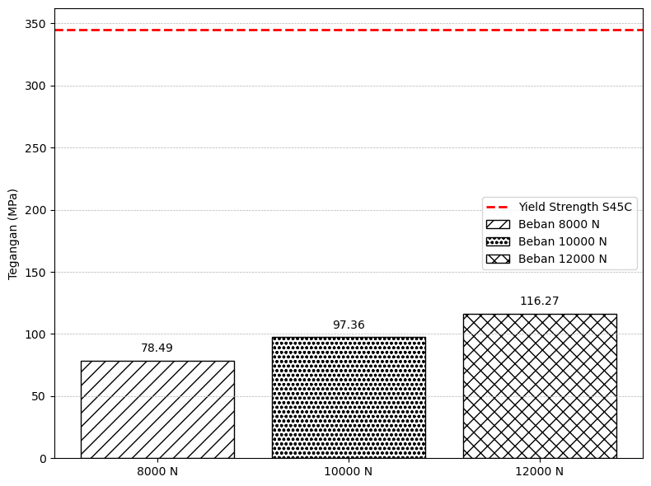
Gambar 8. Tegangan von Mises Maksimum terhadap Variasi Beban Struktur Trolley.
Adapun hubungan antara variasi beban statik dan tegangan maksimum yang terjadi pada struktur troli ditunjukkan pada Gambar 8.
Gambar 8 menunjukkan bahwa tegangan Von Mises maksimum meningkat seiring bertambahnya beban statik yang diterapkan pada struktur troli. Pada beban 8.000 N, tegangan yang terjadi sebesar 78,49 MPa, meningkat menjadi 97,36 MPa pada 10.000 N, dan mencapai 116,27 MPa pada 12.000 N. Seluruh nilai tersebut berada jauh di bawah tegangan luluh material S45C sebesar 345 MPa, yaitu berkisar antara 22% hingga 34% dari batas elastis.
Hal ini mengindikasikan bahwa struktur masih bekerja dalam zona elastis dan tidak menunjukkan potensi kegagalan plastis. Oleh karena itu, desain rangka dapat dikatakan aman terhadap ketiga variasi beban yang diuji. Meskipun demikian, peningkatan tegangan yang signifikan pada beban tinggi menunjukkan perlunya batasan operasional atau penguatan lokal pada area kritis guna menjaga keandalan jangka panjang.
Berdasarkan teori Von Mises yield criterion juga dikenal sebagai maximum distortion energy criterion material ductile mulai mengalami plastisitas ketika energi distorsi melebihi energi distorsi pada kondisi uniaxial tensile test, yaitu saat tegangan von Mises mencapai batas yield strength material [17]
Analisis Deformasi Total
Deformasi total merupakan parameter penting yang digunakan untuk mengevaluasi respon geometrik struktur terhadap pembebanan yang diberikan. Deformasi menunjukkan perubahan bentuk atau perpindahan titik-titik pada struktur akibat gaya statik, yang dapat berupa pembengkokan, pergeseran, atau defleksi [18].
Hasil simulasi menunjukkan bahwa nilai deformasi maksimum meningkat seiring bertambahnya beban. Deformasi terbesar terjadi pada bagian tengah pelat atas struktur troli, yang secara langsung menerima distribusi beban. Adapun simulasi deformasi total dilihat pada Gambar 9 hingga Gambar 11, dengan nilai deformasi total maksimum untuk masing-masing variasi beban dapat dilihat pada Tabel 4.
Hasil deformasi total maksimum disajikan dalam bentuk Gambar 12 yang menunjukkan hubungan antara besar beban statik yang diterapkan dengan nilai perpindahan maksimum yang terjadi pada rangka troli. Nilai deformasi yang semakin meningkat menunjukkan adanya hubungan linier antara beban dan perubahan bentuk struktur.

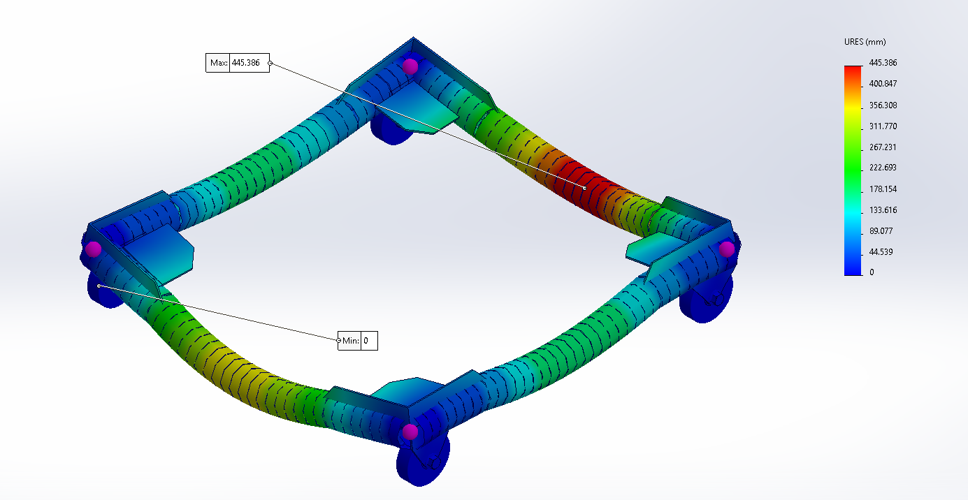
Gambar 9. Distribusi Deformasi Total Beban 8.000 N.

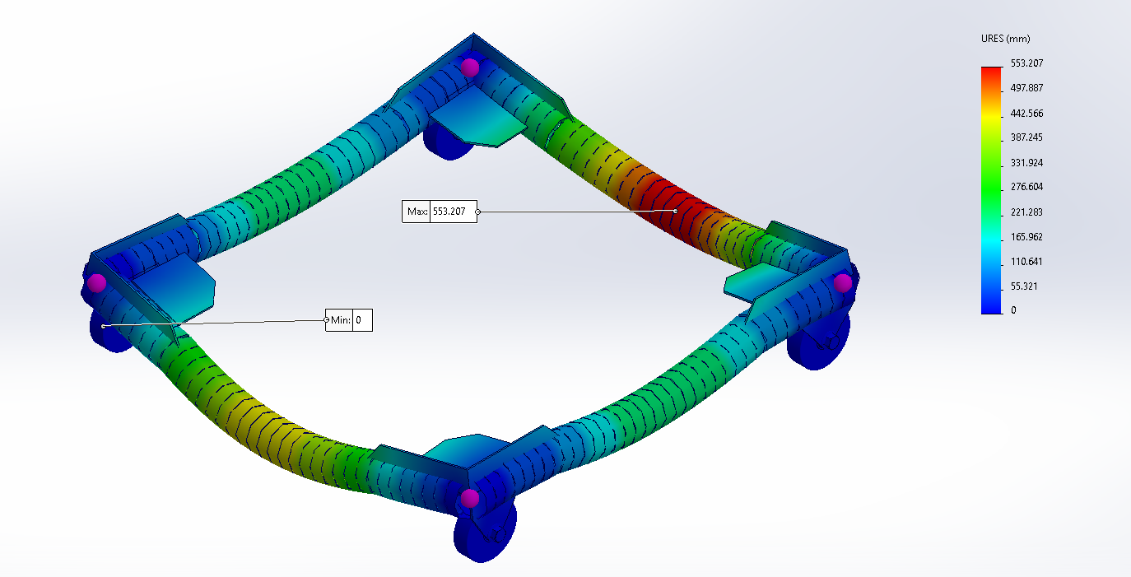
Gambar 10. Distribusi Deformasi Total Beban 10.000 N.
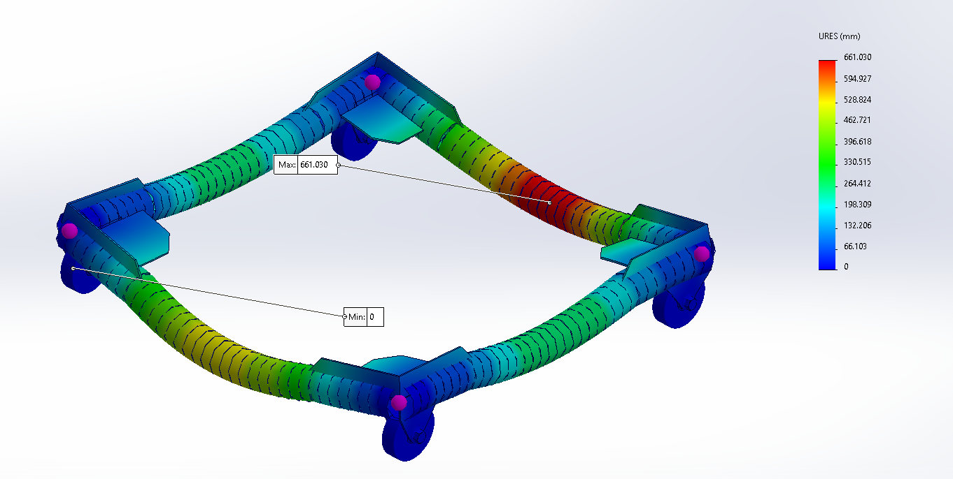
Gambar 11. Distribusi Deformasi Total Beban 12.000 N.

Table 4. Hasil Distribusi Deformasi Total Terhadap Beban Struktur Trolley.
Material |  | Beban | Maksimum Displacement (mm)
S45C Carbon Steel |  | 8000 | 445,386
S45C Carbon Steel |  | 10000 | 553,207
S45C Carbon Steel |  | 12000 | 661,030

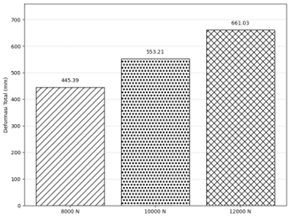
Gambar 12. Deformasi Total Maksimum Struktur Trolley terhadap Beban Statik.

Dari Gambar 12, hasil simulasi menunjukkan bahwa deformasi total maksimum yang terjadi pada struktur troli meningkat secara bertahap sesuai dengan pertambahan beban statik yang diberikan. Pada pembebanan sebesar 8.000 N, deformasi maksimum tercatat sebesar 445,39 mm. Nilai ini meningkat menjadi 553,21 mm pada beban 10.000 N, dan mencapai 661,03 mm pada pembebanan tertinggi, yaitu 12.000 N. Peningkatan deformasi yang relatif sebanding terhadap beban menunjukkan bahwa struktur merespons gaya yang diberikan secara linier dan konsisten.
Respons linier dari deformasi ini menunjukkan bahwa struktur masih bekerja dalam zona elastis material. Berdasarkan Hooke’s Law, selama tegangan yang dihasilkan masih berada di bawah batas luluh, deformasi yang timbul bersifat elastis dan dapat kembali ke bentuk semula setelah beban dihilangkan. Prinsip ini diperkuat oleh literatur teknik dari Budynas dan Nisbett (2015) yang menegaskan bahwa deformasi elastis tidak menyebabkan kerusakan struktural permanen selama tidak melampaui batas elastis material [19].
Selain itu, penelitian oleh Sun L. (2020) dalam nanostructural metallic juga menunjukkan bahwa struktur logam dengan respon deformasi linier terhadap pembebanan statik menunjukkan kinerja mekanik yang aman dan efisien hingga mendekati batas elastisnya [20].
Analisis Safety Factor
Dalam penelitian ini, tegangan luluh material S45C adalah sebesar 345 MPa. Tegangan aktual diperoleh dari hasil simulasi tegangan Von Mises maksimum untuk masing-masing variasi beban. Nilai faktor keamanan yang direkomendasikan untuk struktur statik menurut Mott (2002) berada pada rentang 1,25 hingga 2,0 untuk memastikan struktur cukup aman terhadap beban kerja tanpa over design [21]. Adapun nilai faktor keamanan pada struktur troli dihitung berdasarkan hasil simulasi pada Gambar 13 hingga Gambar 15 dan hasilnya ditampilkan dalam Tabel 5.
Gambar 16 menunjukkan perbandingan antara nilai faktor keamanan pada masing-masing variasi beban statik terhadap batas aman yang direkomendasikan.

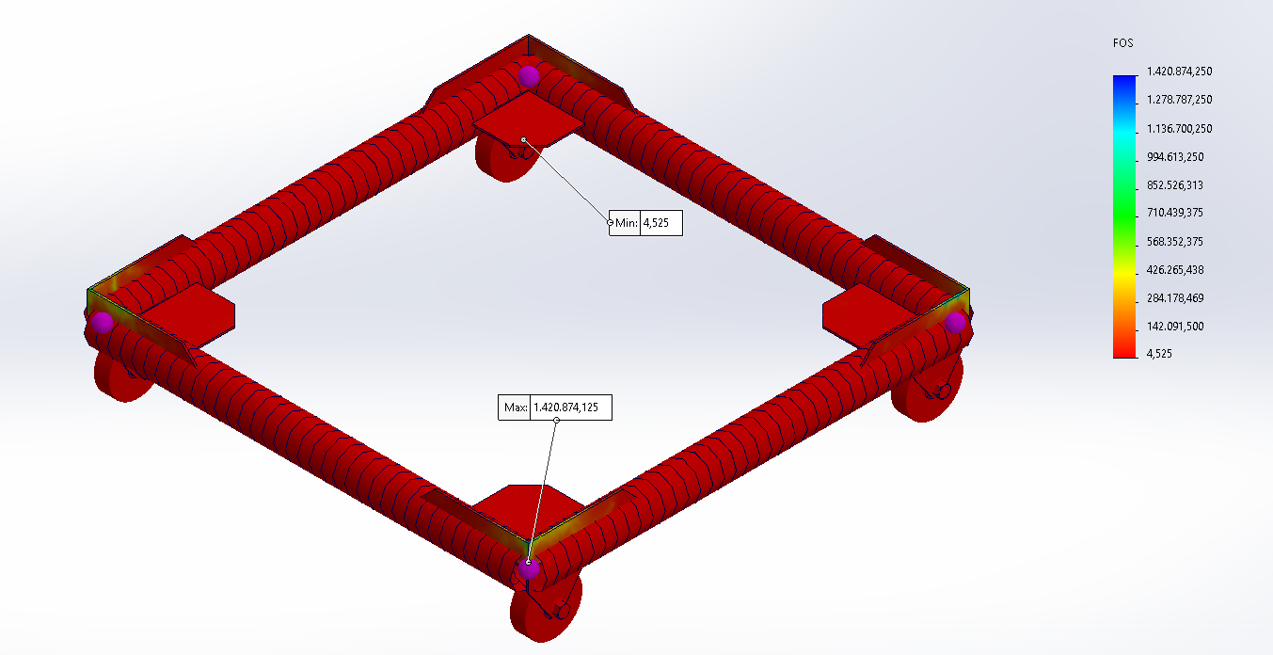
Gambar 13. Simulasi Safety Factor pada struktur Trolley dengan beban 8.000 N.
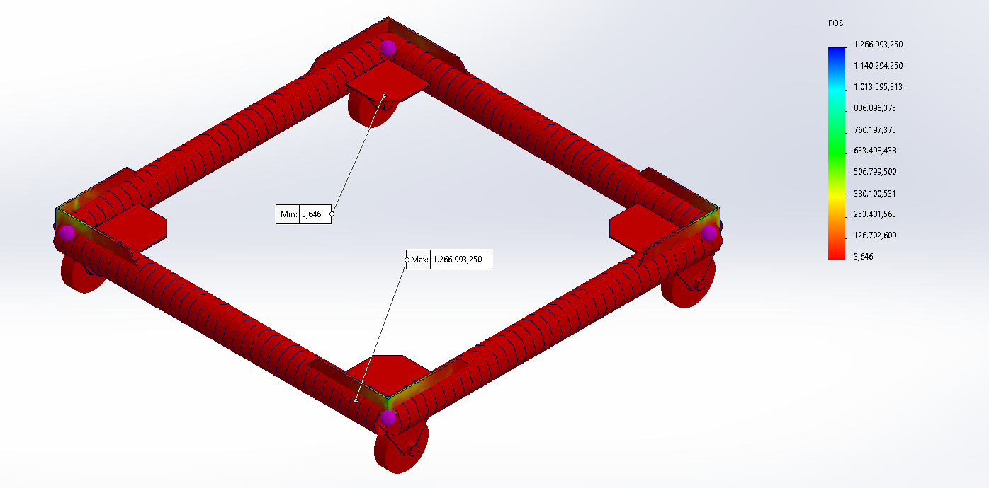
Gambar 14. Simulasi Safety Factor pada Struktur Trolley dengan Beban 10.000 N.
Hasil perhitungan menunjukkan bahwa nilai faktor keamanan pada struktur troli menurun seiring bertambahnya beban statik yang diberikan. Nilai tertinggi diperoleh pada beban 8.000 N sebesar 4,525, kemudian menurun menjadi 3,646 pada beban 10.000 N, dan mencapai 3,053 pada beban 12.000 N. Meskipun terjadi penurunan, seluruh nilai masih berada di atas batas aman yang direkomendasikan untuk struktur statik, yaitu 1,25.

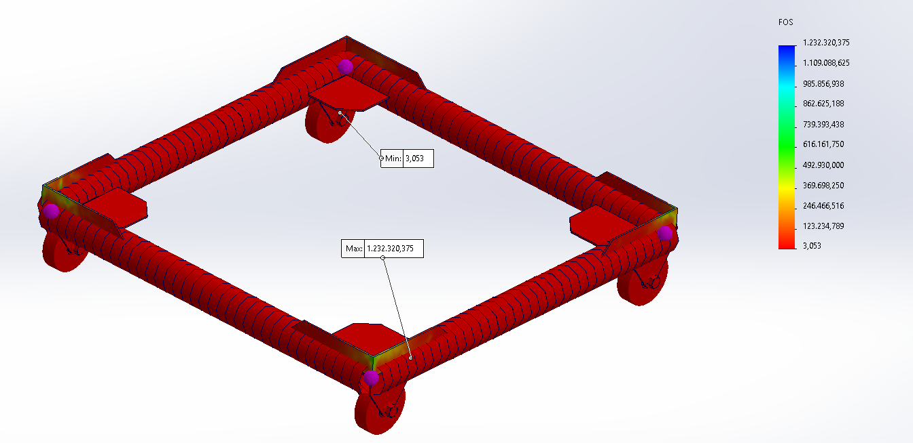
Gambar 15. Simulasi Safety Factor pada Struktur Trolley dengan Beban 12.000 N.

Table 5. Hasil Simulasi Safety Factor Terhadap Variasi Beban Struktur Trolley.
Material |  | Beban | Safety Factor
S45C Carbon Steel |  | 8000 | 4,525
S45C Carbon Steel |  | 10000 | 3,646
S45C Carbon Steel |  | 12000 | 3,053

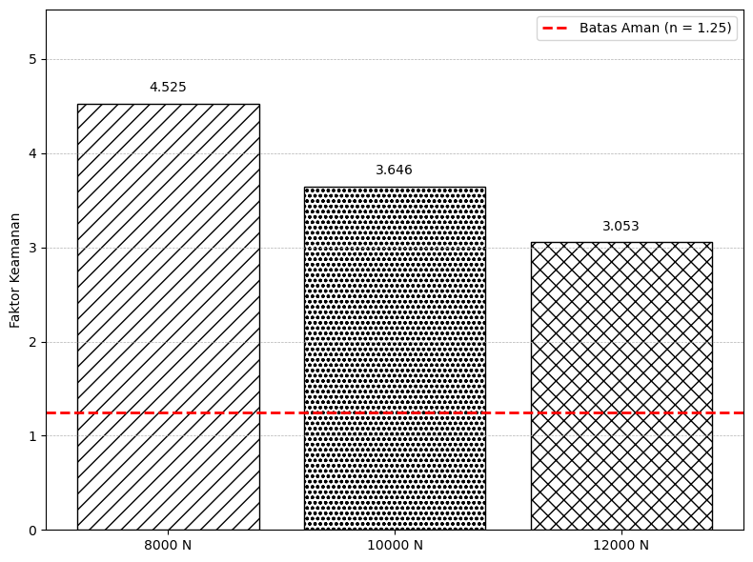
Gambar 16. Safety Factor Struktur Trolley terhadap Variasi Beban Statik.
Di mana nilai faktor keamanan yang cukup tinggi menunjukkan bahwa struktur memiliki margin keamanan yang baik terhadap kegagalan. Hal ini penting untuk menjaga keandalan struktur dalam kondisi kerja sebenarnya, termasuk adanya toleransi terhadap variasi beban, kesalahan produksi, atau ketidaksesuaian material. Dengan hal ini, nilai faktor keamanan yang relatif tinggi pada rentang 3,053–4,525 menandakan bahwa struktur rangka troli memiliki cadangan daya dukung (safety margin) yang signifikan terhadap ketidakpastian beban, toleransi manufaktur, dan variasi material. Studi dalam Literature Safety Margins and Design Margins menjelaskan bahwa margin keselamatan ditambahkan pada desain untuk mengatasi risiko yang diketahui, sementara margin desain mengompensasi ketidakpastian proses dan toleransi [22].
Dalam kondisi penggunaan nyata, nilai safety factor yang tinggi berarti troli mampu menahan beban operasional meskipun terdapat ketidaksempurnaan manufaktur seperti kualitas las yang bervariasi, penyimpangan dimensi saat produksi, maupun potensi penurunan kekuatan material akibat korosi atau keausan selama pemakaian jangka panjang. Safety factor di atas 3 juga menunjukkan bahwa struktur tetap aman jika terjadi distribusi beban yang tidak merata, misalnya ketika muatan ditempatkan hanya pada salah satu sisi troli atau ketika troli digunakan pada permukaan lantai yang tidak rata. Dengan demikian, nilai safety factor yang dihasilkan tidak hanya mengonfirmasi bahwa desain memenuhi syarat keamanan secara teoritis, tetapi juga menunjukkan bahwa troli mampu bekerja secara andal dalam kondisi lapangan yang dinamis dan tidak ideal.
Pembahasan Fenomena Hasil Simulasi
Hasil simulasi FEA menunjukkan bahwa peningkatan tegangan von Mises pada setiap kenaikan beban merupakan respons alami struktur sesuai teori elastisitas, di mana tegangan akan meningkat sebanding dengan gaya yang diberikan. Tegangan maksimum muncul pada area sambungan dan sudut rangka karena adanya konsentrasi tegangan akibat perubahan geometri. Dalam kondisi nyata, area tersebut merupakan titik rawan yang berpotensi mengalami retak atau kerusakan awal, namun karena seluruh tegangan yang dihasilkan masih jauh di bawah batas luluh material S45C, troli tetap aman dan bekerja dalam zona elastis.
Deformasi total yang meningkat secara linier terhadap beban menunjukkan bahwa struktur masih berperilaku elastis. Deformasi terbesar terjadi pada pelat atas yang menerima beban langsung, sehingga menjadi area utama terjadinya lendutan. Dalam penggunaan riil, deformasi ini perlu diperhatikan karena dapat memengaruhi stabilitas muatan, tetapi selama berada di bawah batas elastis material, tidak menimbulkan risiko deformasi permanen. Hal ini mengindikasikan bahwa rancangan rangka troli masih cukup kaku dan mampu menahan beban operasional dengan baik.
Nilai faktor keamanan yang menurun seiring bertambahnya beban merupakan konsekuensi dari meningkatnya tegangan internal, namun seluruh nilai safety factor masih berada jauh di atas batas minimum (1,25). Hal ini menunjukkan bahwa struktur memiliki margin keselamatan yang tinggi, sehingga tetap aman digunakan pada seluruh variasi beban yang diuji.
Secara keseluruhan, hasil simulasi menegaskan bahwa desain troli memiliki kekuatan dan kestabilan yang baik untuk penggunaan nyata. Titik tegangan tinggi menunjukkan area yang dapat diperkuat untuk meningkatkan umur pakai, sedangkan pola deformasi dan nilai faktor keamanan membuktikan bahwa material S45C dan desain rangka telah sesuai untuk aplikasi beban statik. Temuan ini dapat digunakan sebagai dasar peningkatan desain maupun penentuan batas beban kerja aman pada produk di lapangan.

Kesimpulan
Berdasarkan hasil simulasi menggunakan metode Finite Element Analysis (FEA) terhadap struktur troli pada tiga variasi beban statik, yaitu 8.000 N, 10.000 N, dan 12.000 N, diperoleh beberapa kesimpulan penting terkait kinerja dan kelayakan struktur secara aktual. Pertama, hasil analisis tegangan von Mises menunjukkan bahwa tegangan maksimum meningkat seiring bertambahnya beban, masing-masing sebesar 78,49 MPa, 97,36 MPa, dan 116,27 MPa. Seluruh nilai ini masih jauh di bawah batas luluh material S45C (345 MPa), sehingga struktur tetap berada dalam zona elastis dan tidak menunjukkan potensi kegagalan plastis. Dalam situasi aktual, hal ini mengindikasikan bahwa troli mampu bekerja dengan aman meskipun digunakan pada beban maksimum operasional.
Deformasi total yang terjadi juga meningkat secara linier dengan penambahan beban, mulai dari 445,39 mm pada 8.000 N hingga 661,03 mm pada 12.000 N. Pola deformasi yang linier menunjukkan bahwa material masih merespons secara elastis sesuai teori Hooke. Dalam penggunaan nyata, deformasi ini menggambarkan lendutan saat troli menahan beban. Meskipun masih dalam batas aman, area pelat atas yang mengalami deformasi terbesar menjadi titik yang perlu diperhatikan untuk memastikan stabilitas muatan dan kenyamanan operasional pada penggunaan jangka panjang.
Nilai safety factor menunjukkan penurunan seiring meningkatnya beban, yaitu 4,525 pada 8.000 N, 3,646 pada 10.000 N, dan 3,053 pada 12.000 N. Meskipun menurun, seluruh nilai berada jauh di atas batas aman minimum (1,25), sehingga struktur memiliki margin keselamatan yang tinggi. Dalam kondisi aktual, safety factor yang lebih besar dari 3 menunjukkan bahwa troli tetap aman digunakan meskipun terdapat ketidaksempurnaan manufaktur, ketidakseimbangan distribusi beban, atau degradasi material akibat pemakaian.
Secara keseluruhan, hasil simulasi membuktikan bahwa struktur troli memiliki kekuatan, kekakuan, dan stabilitas yang memadai untuk digunakan dalam kondisi operasional nyata. Nilai tegangan yang rendah terhadap batas luluh menunjukkan kesesuaian material, deformasi linier menunjukkan struktur bekerja dalam kondisi elastis, dan nilai safety factor yang tinggi memastikan tingkat keselamatan yang baik. Hasil simulasi ini dapat dijadikan dasar pengembangan desain, penentuan kapasitas beban operasional yang aman (safe working load), serta perbaikan lokal pada area yang menerima konsentrasi tegangan tinggi untuk meningkatkan umur pakai dan keandalan troli pada lingkungan industri.

Ucapan Terima Kasih
Penulis mengucapkan terima kasih yang sebesar-besarnya kepada Bapak Iwan Nugraha Gusniar dan Bapak Aripin selaku dosen pembimbing atas bimbingan, arahan, dan dukungan yang telah diberikan selama proses penelitian ini. Ucapan terima kasih juga disampaikan kepada Program Studi Teknik Mesin, Universitas Singaperbangsa Karawang, atas fasilitas dan sarana yang mendukung kelancaran penelitian ini. Tidak lupa, terima kasih kepada keluarga dan rekan-rekan yang senantiasa memberikan semangat dan motivasi hingga terselesaikannya laporan ini.

Daftar Pustaka
[1] Akbar Kurniawan and Muhammad Yasin, “Strategi Orientasi pada Industri Manufaktur,” Jurnal Ekonomi Bisnis dan Kewirausahaan, vol. 1, no. 4, pp. 30–33, Jul. 2024, doi: 10.69714/9dqevj29.
[2] I. Imaduddin, S. A. A. Sari, T. A. Hermansyah, and A. C. T. R. Tenridolong, “Pengaruh Teknologi Industri 5.0 terhadap Efisiensi Manajemen Produksi di Perusahaan Manufaktur,” EKOMA : Jurnal Ekonomi, Manajemen, Akuntansi, vol. 4, no. 1, pp. 2376–2384, Nov. 2024, doi: 10.56799/ekoma.v4i1.5969.
[3] Adji Kurnianto and Aswan Munang, “Analisis pengaruh lingkungan kerja terhadap produktivitas kerja pada operator mesin turning manual,” JENIUS : Jurnal Terapan Teknik Industri, vol. 4, no. 2, pp. 190–200, Jun. 2023, doi: 10.37373/jenius.v4i2.501.
[4] N. I. Mufadhol, B. Hartoyo, and S. Kumbarasari, “Rancang bangun troli pengangkut sparepart kapal laut berkapasitas 1 ton,” JME (Jurnal Mekanika dan Energi), vol. 2, no. 1, pp. 1–7, 2023.
[5] S. Wijaya and R. Hanifi, “Perancangan Dan Analisis Statik Pada Hand Trolley Menggunakan Pendekatan Metode Elemen Hingga,” ARMATUR: Artikel Teknik Mesin & Manufaktur, vol. 5, no. 2, pp. 62–69, 2024.
[6] C. Tabayyun, Kardiman, and Ujiburrahman, “Analisis Frame Meja Dandori Menggunakan Metode Finite Element Analysis (FEA),” Metrotech (Journal of Mechanical and Electrical Technology), vol. 4, no. 2, pp. 77–87, May 2025, doi: 10.70609/metrotech.v4i2.6955.
[7] R. Jamian, M. A. Sahat, and J. A. Shukor, “The Adoption of Poka-yoke Mechanism towards Reducing the Incident of Un-lifted Side Stand of Motorcycle,” Progress in Engineering Application and Technology, vol. 1, no. 1, pp. 448–457, 2020.
[8] P. M. Padila and D. T. Santoso, “Analisis Statik Center Stand Sepeda Motor Menggunakan Metode Elemen Hingga,” ARMATUR: Artikel Teknik Mesin & Manufaktur, vol. 6, no. 1, pp. 101–108, 2025.
[9] M. Alaydrus, S. Nurlina, and C. R. N, “Analisis Deformasi Struktur Balok Beton Bertulang Dengan Lubang Hollow Core Pada Tengah Balok,” Jurnal Mahasiswa Jurusan Teknik Sipil Universitas Brawijaya, vol. 1, no. 3, 2016.
[10] I. Roswandi and R. Rahmat, “Analisis beban pada hook pembalik produk AEET dengan software SolidWorks 2018,” in Prima, 2020, pp. 10–18.
[11] A. Bagus Prasetiyo, K. Ayuhikmatin Sekarjati, I. P. A. Assagaf, and I. Rizaki Putra, “Studi Numerik Pengaruh Variasi Pembebanan Troli Pengangkut Barang di Laboratorium Manufaktur ITNY Terhadap Analisis Struktur Menggunakan Metode Elemen Hingga,” Journal of Energy, Materials, & Manufacturing Technology, vol. 2, no. 01, pp. 30–39, Jan. 2023, doi: 10.61844/jemmtec.v2i01.280.
[12] Y. Ketmuang, V. Boonmag, and A. Phukaoluan, “Fracture Analysis of S45C Medium Carbon Steel for the Van Front Drive Shaft,” International Journal of Mechanical Engineering and Robotics Research, pp. 35–43, 2024, doi: 10.18178/ijmerr.13.1.35-43.
[13] J. A. Martins and E. C. Romão, “The Importance of Accurate Boundary Conditions in Obtaining Reliable Shearing Stresses on a Torsional Finite Element Simulation,” Engineering, Technology & Applied Science Research, vol. 12, no. 3, pp. 8482–8487, Jun. 2022, doi: 10.48084/etasr. 4708.
[14] M. A. Sabtu, A. E. Admi, M. Mohamed Salleh, S. A. Osman, and S. A. Osman, “Finite Element Analysis of Stress Distribution in AL6061 Frame Structures Under Varying Applied Loads,” International Journal of Integrated Engineering, vol. 16, no. 2, Apr. 2024, doi: 10.30880/ijie.2024.16.02.027.
[15] W. Lee and C. Zhang, “Computational consistency of the material models and boundary conditions for finite element analyses on cantilever beams,” Advances in Mechanical Engineering, vol. 10, no. 6, Jun. 2018, doi: 10.1177/1687814018780029.
[16] Y. Liu and G. Glass, “Effects of Mesh Density on Finite Element Analysis,” Apr. 2013. doi: 10.4271/2013-01-1375.
[17] P. D. Barsanescu and A. M. Comanici, “von Mises hypothesis revised,” Acta Mech, vol. 228, no. 2, pp. 433–446, Feb. 2017, doi: 10.1007/s00707-016-1706-2.
[18] J. Choi, K. Lee, J. Lee, and Y. Kang, “Evaluation of quasi-static responses using displacement data from a limited number of points on a structure,” International Journal of Steel Structures, vol. 17, no. 3, pp. 1211–1224, Sep. 2017, doi: 10.1007/s13296-017-9027-4.
[19] J. E. Shigley, L. D. Mitchell, and H. Saunders, “Mechanical Engineering Design (4th Ed.),” Journal of Mechanisms, Transmissions, and Automation in Design, vol. 107, no. 2, pp. 145–145, Jun. 1985, doi: 10.1115/1.3258702.
[20] L. G. Sun, G. Wu, Q. Wang, and J. Lu, “Nanostructural metallic materials: Structures and mechanical properties,” Materials Today, vol. 38, pp. 114–135, Sep. 2020, doi: 10.1016/j.mattod.2020.04.005.
[21] R. L. Mott, Machine elements in mechanical design. Pearson Educación, 2004.
[22] C. Eckert and O. Isaksson, “Safety Margins and Design Margins: A Differentiation between Interconnected Concepts,” Procedia CIRP, vol. 60, pp. 267–272, 2017, doi: 10.1016/j.procir.2017.03.140.

